**Оповещение о начале публичных слушаний**

**по проекту внесения изменений в правила землепользования и застройки Ушаковского муниципального образования применительно к части территории п. Патроны**

На публичные слушания представляется проект внесения изменений в правила землепользования и застройки Ушаковского муниципального образования применительно к части территории п. Патроны по установлению территориальной зоны «Зона иных объектов отдыха и рекреации» (РЗ-4) и соответствующих градостроительных регламентов к данной зоне.

Информационные материалы к проекту являются:

- фрагмент карты градостроительного зонирования М 1:5000;

- градостроительные регламенты к территориальной зоне «Зона иных объектов отдыха и рекреации» (РЗ-4).

Организатором публичных слушаний является Комиссия по подготовке правил землепользования и застройки администрации Ушаковского муниципального образования, утвержденная постановлением администрации Ушаковского муниципального образования от 20.05.2022 № 87 «О комиссии по подготовке правил землепользования и застройки Ушаковского муниципального образования».

Порядок проведения публичных слушаний определен статьей 5.1 Градостроительного кодекса Российской Федерации, Порядком организации и проведения общественных обсуждений, публичных слушаний по вопросам градостроительной деятельности в Ушаковском муниципальном образовании, утвержденным решением Думы Ушаковского муниципального образования от 21.12.2021 г. №67, а также планом работы по подготовке и проведению публичных слушаний.

Срок проведения публичных слушаний не более одного месяца со дня опубликования настоящего информационного сообщения о начале публичных слушаний до дня опубликования заключения о результатах публичных слушаний, в силу положений Федерального закона от 14.03.2022 №58-ФЗ.

Экспозиция проекта открыта с 26.12.2023 по 17.01.2024 по адресу: Иркутская область, Иркутский район, с. Пивовариха, ул. Дачная, 8.

Часы работы экспозиции с 08.00 – 12.00 часов, с 13.00 – 16.00 часов, все дни, кроме праздничных дней, субботы, воскресенья, перерыв с 12.00 – 13.00.

Информационные материалы по теме публичных слушаний будут представлены на экспозиции проекта.

В период проведения экспозиции проекта проводится консультирование посетителей экспозиции проекта по теме публичных слушаний в период с 26.12.2023 по 17.01.2024 с 08.00 – 12.00 часов, с 13.00 – 16.00 часов, все дни, кроме праздничных дней, субботы, воскресенья, перерыв с 12.00 – 13.00. по адресу: Иркутская область, Иркутский район, с. Пивовариха, ул. Дачная, 8, 2 этаж, каб. № 7 (отдел градостроительства и земельных отношений).

Собрание участников публичных слушаний проводится 17.01.2024 в 18.00 по адресу: Иркутская область, Иркутский район, п. Патроны, ул. Школьная, 2А.

Регистрация участников собрания публичных слушаний п. Патроны 17.01.2024 с 17.00 до 18.00.

В целях идентификации участникам публичных слушаний необходимо представить сведения о себе с приложением документов, подтверждающих такие сведения:

- для физических лиц: фамилию, имя, отчество (при наличии), дату рождения, адрес места жительства (регистрации), копия паспорта гражданина РФ;

- для юридических лиц: наименование, основной государственный регистрационный номер, место нахождения и адрес, копия свидетельства о государственной регистрации, выписка Единого государственного реестра юридических лиц (ЕГРЮЛ);

- представителям физических лиц, действующим по доверенности: фамилию, имя, отчество (при наличии), дату рождения, адрес места жительства (регистрации), копия паспорта гражданина РФ, копия доверенности;

- представителям юридических лиц, действующим по доверенности: наименование, основной государственный регистрационный номер, место нахождения и адрес, копия свидетельства о государственной регистрации, выписка Единого государственного реестра юридических лиц (ЕГРЮЛ), копия доверенности.

Участники публичных слушаний, являющиеся правообладателями соответствующих земельных участков и (или) расположенных на них объектов капитального строительства и (или) помещений, являющихся частью указанных объектов капитального строительства, также представляют сведения соответственно о таких земельных участках, объектах капитального строительства, помещениях, являющихся частью указанных объектов капитального строительства, из Единого государственного реестра недвижимости и иные документы, устанавливающие или удостоверяющие их права на такие земельные участки, объекты капитального строительства, помещения, являющиеся частью указанных объектов капитального строительства.

В период размещения проекта, подлежащего рассмотрению на публичных слушаниях, участники имеют право представить свои предложения и замечания по обсуждаемому проекту с соблюдением требований, установленных Порядком организации и проведения публичных слушаний по вопросам градостроительной деятельности в Ушаковском муниципальном образовании), утвержденным решением Думы Ушаковского муниципального образования от 21.12.2021г. №67 посредством:

- в письменной или в устной форме в ходе проведения собрания участников публичных слушаний;

- в письменной форме или в форме электронного документа в адрес организатора адрес администрации Ушаковского муниципального образования по адресу: Иркутская область, Иркутский район, с. Пивовариха, ул. Дачная, 8 в период с 26.12.2023 г. по 17.01.2024 г. с 08.00 до 12.00 часов, с 13.00 до 16.00 часов (все дни, кроме праздничных и выходных дней);

- посредством записи в книге (журнале) учета посетителей экспозиции проекта в период с 26.12.2023 г. по 17.01.2024 г. с 08.00 до 12.00 часов, с 13.00 до 16.00 часов (вторник, четверг) по адресу: Иркутская область, Иркутский район, с. Пивовариха, ул. Дачная, 8.

Проект, подлежащий рассмотрению на публичных слушаний и информационные материалы к нему будут размещены с 26.12.2023 по 17.01.2024 на официальном сайте администрации [www.ushakovskoe-mo.ru](http://www.ushakovskoe-mo.ru) в разделе «Нормотворчество» на информационном стенде здании администрации.

Приложение № 1

к оповещению о начале публичных слушаний

по проекту внесения изменений в правила землепользования и застройки Ушаковского муниципального образования применительно к части территории п. Патроны

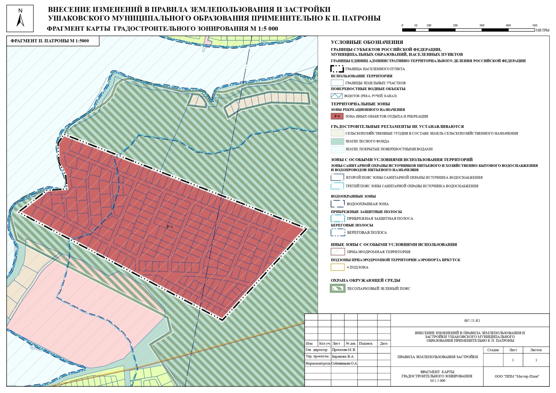

Приложение № 2

к оповещению о начале публичных слушаний

по проекту внесения изменений в правила землепользования и застройки Ушаковского муниципального образования применительно к части территории п. Патроны

**Внесение изменений в правила землепользования и застройки Ушаковского муниципального образования Иркутского района Иркутской области применительно к части населенного пункта: п. Патроны:**

Внести в Правил землепользования и застройки Ушаковского муниципального образования Иркутского района Иркутской области следующие изменения

1. В статье 34 «Виды территориальных зон, выделенных на карте градостроительного зонирования» таблицу дополнить строкой

|  |  |
| --- | --- |
| Р-4 | Зона иных объектов отдыха и рекреации |

1. Установить к территориальной зоне «Зона иных объектов отдыха и рекреации» (Р-4) градостроительные регламенты в следующей редакции

**Градостроительные регламенты**

**Р-4 Зона иных объектов отдыха и рекреации**

|  |  |  |  |  |  |  |  |  |  |
| --- | --- | --- | --- | --- | --- | --- | --- | --- | --- |
| **Виды разрешенного использования** | **Предельные (минимальные и (или) максимальные) размеры земельных участков и предельные параметры разрешенного строительства, реконструкции объектов капитального строительства** | | | | | | | | |
| **предельные (минимальные и (или) максимальные) размеры земельных участков, в том числе их площадь** | | | **минимальные отступы от границ земельных участков в целях определения мест допустимого размещения зданий, строений, сооружений, за пределами которых запрещено строительство зданий, строений, сооружений** | **предельное количество этажей или предельную высоту зданий, строений, сооружений** | | | **максимальный процент застройки в границах земельного участка, определяемый как отношение суммарной площади земельного участка, которая может быть застроена, ко всей площади земельного участка** | **иные предельные параметры разрешенного строительства, реконструкции объектов капитального строительства** |
| **Основные виды разрешенного использования земельных участков и объектов капитального строительства** | | | | | | | | | |
| Коммунальное обслуживание – КОД 3.1. | Не подлежат установлению | | | Не подлежат установлению | 2 этажа | | | 100% | Не подлежат установлению. |
| Размещение зданий и сооружений в целях обеспечения физических и юридических лиц коммунальными услугами. Содержание данного вида разрешенного использования включает в себя содержание видов разрешенного использования с кодами 3.1.1 - 3.1.2 | | | | | | | | | |
| Охрана природных территорий – КОД 9.1. | Не подлежат установлению | | | Не подлежат установлению | Не подлежат установлению | | | Не подлежит установлению | Не подлежат установлению |
| Сохранение отдельных естественных качеств окружающей природной среды путем ограничения хозяйственной деятельности в данной зоне, в частности: создание и уход за запретными полосами, создание и уход за защитными лесами, в том числе городскими лесами, лесами в лесопарках, и иная хозяйственная деятельность, разрешенная в защитных лесах, соблюдение режима использования природных ресурсов в заказниках, сохранение свойств земель, являющихся особо ценными | | | | | | | | | |
| Курортная деятельность – КОД 9.2. | Не подлежат установлению | | | Не подлежат установлению | Не подлежат установлению | | | Не подлежит установлению | Не подлежат установлению |
| Использование, в том числе с их извлечением, для лечения и оздоровления человека природных лечебных ресурсов (месторождения минеральных вод, лечебные грязи, рапой лиманов и озер, особый климат и иные природные факторы и условия, которые используются или могут использоваться для профилактики и лечения заболеваний человека), а также охрана лечебных ресурсов от истощения и уничтожения в границах первой зоны округа горно-санитарной или санитарной охраны лечебно-оздоровительных местностей и курорта. | | | | | | | | | |
| Санаторная деятельность – КОД 9.2.1. | | Не подлежат установлению. | | 3 м | 3 этажа | | | 50% | Не подлежат установлению |
| Размещение санаториев, профилакториев, бальнеологических лечебниц, грязелечебниц, обеспечивающих оказание услуги по лечению и оздоровлению населения; обустройство лечебно-оздоровительных местностей (пляжи, бюветы, места добычи целебной грязи); размещение лечебно-оздоровительных лагерей. | | | | | | | | | |
| Земельные участки (территории) общего пользования – КОД 12.0 | | Не подлежат установлению | | Не подлежат установлению | | Не подлежат установлению | | Не подлежит установлению | Не подлежат установлению |
| Земельные участки общего пользования. Содержание данного вида разрешенного использования включает в себя содержание видов разрешенного использования с кодами 12.0.1 - 12.0.2 | | | | | | | | | |
| Благоустройство территории – КОД 12.0.2 | | Не подлежат установлению. | | Не подлежат установлению. | | | Не подлежат установлению. | Не подлежит установлению. | не установлены |
| Размещение декоративных, технических, планировочных, конструктивных устройств, элементов озеленения, различных видов оборудования и оформления, малых архитектурных форм, некапитальных нестационарных строений и сооружений, информационных щитов и указателей, применяемых как составные части благоустройства территории, общественных туалетов | | | | | | | | | |
| Отдых (рекреация) (5.0) | | Минимальная площадь земельного участка – 0,5 га.  Максимальная площадь земельного участка – 35 га. | | 3 м | | | 4 этажа | 70% | Не подлежат установлению |
| Обустройство мест для занятия спортом, физической культурой, пешими или верховыми прогулками, отдыха и туризма, наблюдения за природой, пикников, охоты, рыбалки и иной деятельности; создание и уход за городскими лесами, скверами, прудами, озерами, водохранилищами, пляжами, а также обустройство мест отдыха в них. Содержание данного вида разрешенного использования включает в себя содержание видов разрешенного использования с кодами 5.1-5.5 | | | | | | | | | |
| Ведение огородничества – КОД 13.1. | | Минимальная площадь земельного участка – 0,02 га.  Максимальная площадь земельного участка – 0,06 га. | | 3 м | | | 1 этаж.  Предельная высота сооружений – 3 м. | 20% | Строительство объектов капитального строительства запрещено. |
| Осуществление отдыха и (или) выращивания гражданами для собственных нужд сельскохозяйственных культур; размещение хозяйственных построек, не являющихся объектами недвижимости, предназначенных для хранения инвентаря и урожая сельскохозяйственных культур. | | | | | | | | | |
| Ведение садоводства – КОД 13.2. | | Минимальная площадь земельного участка – 0,02 га.  Максимальная площадь земельного участка – 0,5 га. | | 3 м | | | 3 этажа | 40% | Не подлежат установлению |
| Осуществление отдыха и (или) выращивания гражданами для собственных нужд сельскохозяйственных культур; размещение для собственных нужд садового дома, жилого дома, указанного в описании вида разрешенного использования с кодом 2.1, хозяйственных построек и гаражей | | | | | | | | | |
| Земельные участки общего назначения – КОД 13.0 | | Не подлежат установлению | | 3 м | | | 2 этажа | 100% | Не подлежат установлению |
| Земельные участки, являющиеся имуществом общего пользования и предназначенные для общего использования правообладателями земельных участков, расположенных в границах территории ведения гражданами садоводства или огородничества для собственных нужд, и (или) для размещения объектов капитального строительства, относящихся к имуществу общего пользования | | | | | | | | | |
| Специальное пользование водными объектами – КОД 11.2. | | Не подлежат установлению. | | Не подлежат установлению | | | Не подлежат установлению | 100% | Не подлежат установлению |
| Использование земельных участков, примыкающих к водным объектам способами, необходимыми для специального водопользования (забор водных ресурсов из поверхностных водных объектов, сброс сточных вод и (или) дренажных вод, проведение дноуглубительных, взрывных, буровых и других работ, связанных с изменением дна и берегов водных объектов) | | | | | | | | | |
| Бытовое обслуживание 3.3. | | Минимальная площадь земельного участка не подлежит установлению  Максимальная площадь земельного участка – 0,5 га. | | 3 м | | | 4 этажа | 70% | Не подлежат установлению |
| Размещение объектов капитального строительства, предназначенных для оказания населению или организациям бытовых услуг (мастерские мелкого ремонта, ателье, бани, парикмахерские, прачечные, химчистки, похоронные бюро) | | | | | | | | | |
| Деловое управление 4.1. | | Минимальная площадь земельного участка не подлежит установлению  Максимальная площадь земельного участка – 0,5 га. | | 3 м | | | 4 этажа | 70% | Не подлежат установлению |
| Размещение объектов капитального строительства с целью: размещения объектов управленческой деятельности, не связанной с государственным или муниципальным управлением и оказанием услуг, а также с целью обеспечения совершения сделок, не требующих передачи товара в момент их совершения между организациями, в том числе биржевая деятельность (за исключением банковской и страховой деятельности) | | | | | | | | | |
| Общественное питание 4.6. | | | Минимальная площадь земельного участка не подлежит установлению  Максимальная площадь земельного участка – 0,5 га. | 3 м | | | 4 этажа | 70% | Не подлежат установлению |
| Размещение объектов капитального строительства в целях устройства мест общественного питания (рестораны, кафе, столовые, закусочные, бары) | | | | | | | | | |
| Служебные гаражи 4.9. | | | Минимальная площадь земельного участка не подлежит установлению  Максимальная площадь земельного участка – 0,1 га. | 3 м | | | 2 этажа | 70% | Не подлежат установлению |
| Размещение постоянных или временных гаражей, стоянок для хранения служебного автотранспорта, используемого в целях осуществления видов деятельности, предусмотренных видами разрешенного использования с кодами 3.0, 4.0,  а также для стоянки и хранения транспортных средств общего пользования, в том числе в депо | | | | | | | | | |
| Стоянка транспортных средств 4.9.2 | | | Не подлежат установлению. | Не подлежат установлению | | | Не подлежат установлению | Не подлежат установлению | Не подлежат установлению |
| Размещение стоянок (парковок) легковых автомобилей и других мототранспортных средств, в том числе мотоциклов, мотороллеров, мотоколясок, мопедов, скутеров, за исключением встроенных, пристроенных и встроенно-пристроенных стоянок | | | | | | | | | |
| **Вспомогательные виды разрешенного использования земельных участков и объектов капитального строительства** | | | | | | | | | |
| Коммунальное обслуживание – КОД 3.1. | | Не подлежат установлению. | | Не подлежат установлению | | | 2 этажа | 100% | Не подлежат установлению |
| Размещение зданий и сооружений в целях обеспечения физических и юридических лиц коммунальными услугами. Содержание данного вида разрешенного использования включает в себя содержание видов разрешенного использования с кодами 3.1.1 - 3.1.2 | | | | | | | | | |
| **Условно разрешенные виды разрешенного использования земельных участков и объектов капитального строительства** | | | | | | | | | |
| Магазины – КОД 4.4. | | Минимальная площадь земельного участка – 0,01 га.  Максимальная площадь земельного участка – 0,7 га. | | 3 м | | | 2 этажа | 50% | Не подлежат установлению |
| Размещение объектов капитального строительства, предназначенных для продажи товаров, торговая площадь которых составляет до 5000 кв. м. | | | | | | | | | |